**Левитирующий дипольный эксперимент - один из методов управления термоядерным синтезом**

Постепенно отступающий экономический кризис резко обозначил одну из главных современных проблем человечества – энергетическую. Методов решения её в виде технологий энергосбережения и использования возобновляемых источников предлагается обилие, а одной из самых перспективных, но весьма отдалённых от практического внедрения заменой нынешним электростанциям считается термоядерный синтез. Эксперимент, воспроизводящий схожие с земными магнитные поля, подтверждает потенциал нового способа создания реактора для выработки энергии при помощи слияния ядер – такой же реакции, которая происходит на Солнце.

Управляемая реакция синтеза является вожделенной мечтой физиков и других исследователей уже более полувека, потому как она предлагает практически безграничный очаг энергии без выбросов соединений углерода и с намного меньшим радиоактивным загрязнением, чем в основанных на делении атомов АЭС. Однако построить реактор оказалось сложнее, чем считалось изначально. Продвинуть исследования помогут новые результаты от экспериментальной установки в Массачусетском технологическом институте (MIT), на разработку которой учёных вдохновили космические спутниковые наблюдения. В совместном проекте MIT и Колумбийского университета (Columbia University), называемом LDX (Levitated Dipole Experiment – Левитирующий дипольный эксперимент), используется кольцеобразный магнит массой полтонны и размером с покрышку от крупного грузовика. Он изготовлен из расположенных внутри железный конструкции сверхпроводящих катушек, удерживается в “подвешенном” состоянии мощным электромагнитным полем и выполняет функцию контроля за перемещением заряженного газа – плазмы с температурой в 10 млн градусов, которая находится во внешней камере диаметром 4,9 м.

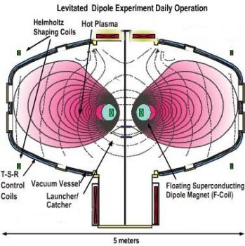

Результаты показали, что внутри камеры случайные турбулентные процессы заставляют плазму становиться более плотной взамен расширения, а это увеличивает вероятность слияния ядер. Такое “турбулентное сжатие” наблюдается во время взаимодействия плазмы с магнитными полями Земли и Юпитера, но никогда вдобавок не воссоздавалось в лаборатории. В большинстве экспериментов применяются одна или две технологии: токамаки с окружающими камеру в виде “бублика” магнитами для ограничения плазмы и инерционное удержание плазмы лазерами, стреляющими в маленькую мишень из топлива. Но LDX – это совершенно другой маршрут, “первый эксперимент такого рода”, – говорит физик из MIT Джей Кеснер (Jay Kesner). По его мнению, открыт альтернативный маршрут к синтезу ядер, однако с практичностью пока не всё ясно – требуется проведение большего количества исследований. положим, несмотря на измеренную высокую плотность плазмы необходимо новое оборудование для регистрации температуры, а тестирование должно проводиться на значительно большей версии магнита и камеры.

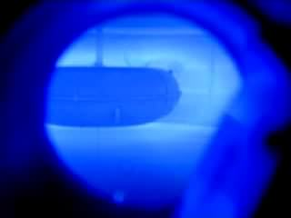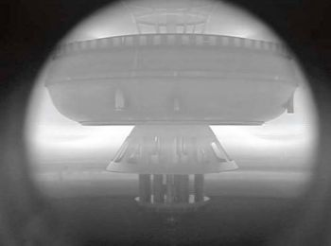

Кеснер старается разглагольствовать объективно: другие типы установок, такие как токамаки, со смесью двух видов “тяжёлого” водорода (дейтерия и трития) скорее всего будут эксплуатироваться первыми. А построенные на основе LDX возможно станут вторым поколением. Во время работы магнит LDX поддерживается полем от расположенного выше электромагнита, постоянно контролируемого компьютером на основе точного определения координат восемью лазерами и детекторами. Положение 500-кг магнита с протекающим в нём током в миллион ампер сохраняется с отклонением в 0,5 мм. Если с контролирующей системой что-либо случится, падающее кольцо огромной массы “поймает” напоминающая конус построение с пружинами. Левитация магнита важна, потому что иначе любая поддерживающая опора будет извращать поле, которое ограничивает плазму в камере. В испытаниях центральный пик плотности горячего газа достигался за несколько сотых секунды и был похож на характеристики плазмы в планетарной магнитосфере. Говоря об отличиях промеж реакторами, Кеснер подчёркивает, что в токамаке плазма заключена в великий магнит, тогда как в LDX магнит располагается в плазме. Вся концепция была почерпнута из наблюдений за магнитосферами межпланетными кораблями. кушать и обратная выгода: исследователи космоса могут получить из эксперимента LDX уникальные данные, которые спутники не предоставят.

По словам учёных, если эффект с турбулентностью и увеличением плотности удастся масштабировать, тогда поддержание условий для стабильной термоядерной реакции и производства чистой энергии будет вероятно. Термоядерная энергетика обеспечит потребности планеты без способствующих глобальному потеплению выбросов. Хотя проект разрабатывается уже более 10 лет, первые экспериментальные результаты в “левитирующей” конфигурации получены вовсе недавно. Как считают специалисты, LDX является одним из самых оригинальных экспериментов в сфере физики плазмы, и в теории грядущее технологии многообещающее.